Моя семья в ячейке Великой Отечественной Войны.

День ото дня, год от года все дальше от нас, живущих ныне, огненные годы Великой Отечественной войны, годы испытаний, невосполнимых утрат и людских страданий, годы героизма, годы жертвенности, годы патриотизма.
Война - страшное жестокое время – время неимоверного напряжения всех сил всего народа и каждого человека в отдельности, в кровавой битве с фашизмом.
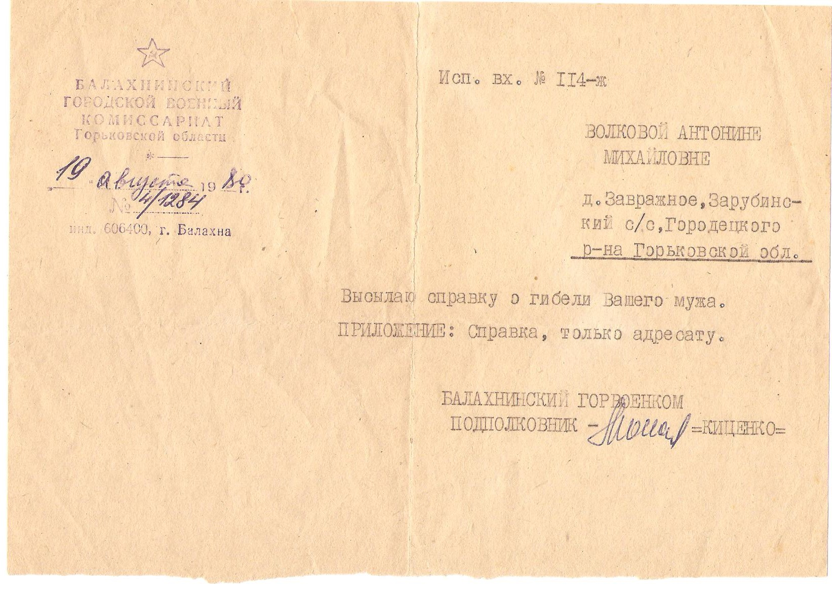
«Память сильнее времени» - это аксиома нашей семьи, которая сделала фронтовой и трудовой вклады в копилку Победы. Мы до сих пор не закончили счеты с этой войной, которая прекратилась почти 70 лет назад победным салютом в Москве. Великий русский полководец Александр Васильевич Суворов говорил: «Война заканчивается тогда, когда погребены останки последнего солдата». Воины нашей семьи погибли, где - нам неизвестно. Вместо похоронок пришли только листочки «Извещения» из РВК (районного военного комиссариата) со скупыми строчками «Ваш муж пропал без вести»
Из поколения в поколение в нашей семье передается память о тех, кто не вернулся с поля боя.
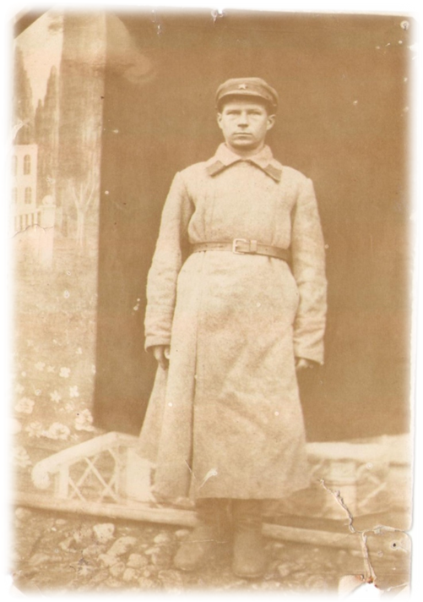

Папин дед, рядовой Волков Феофан Дмитриевич, 1907 года рождения, уроженец деревни Завражное Зарубинского сельсовета Городецкого района. Пропал без вести в марте 1942 года. По воспоминаниям детей, он был образованным, по меркам довоенного времени, человеком, пять лет до войны руководил колхозом «Трудовик» в должности председателя. Воспитывал двоих детей, дочь Таисию и сына Геннадия. Был мобилизован на войну в начале июля 1941 года. Его жену, Антонину Михайловну, вместо него назначили председателем этого же колхоза. Он очень дорожил детьми. С фронта домой от него дошло две весточки. В одной из них он написал, что получил ранение, после выздоровления направлен снова на фронт. И в обоих письмах жене слова: «Тоня, береги детей»

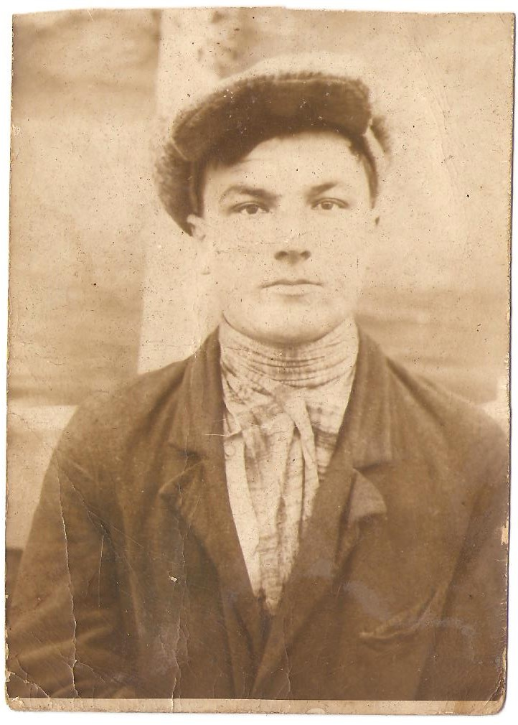
Папин дядя, старший сержант Волков Павел Николаевич, год рождения 1915, уроженец деревни Шошино Городецкого района. Был председателем колхоза «Первое мая». Воспитывал двух дочерей, Естолью и Галину. Погиб в бою 16 августа 1942 года. Похоронен в деревни Находово Ржевского района Тверской области.

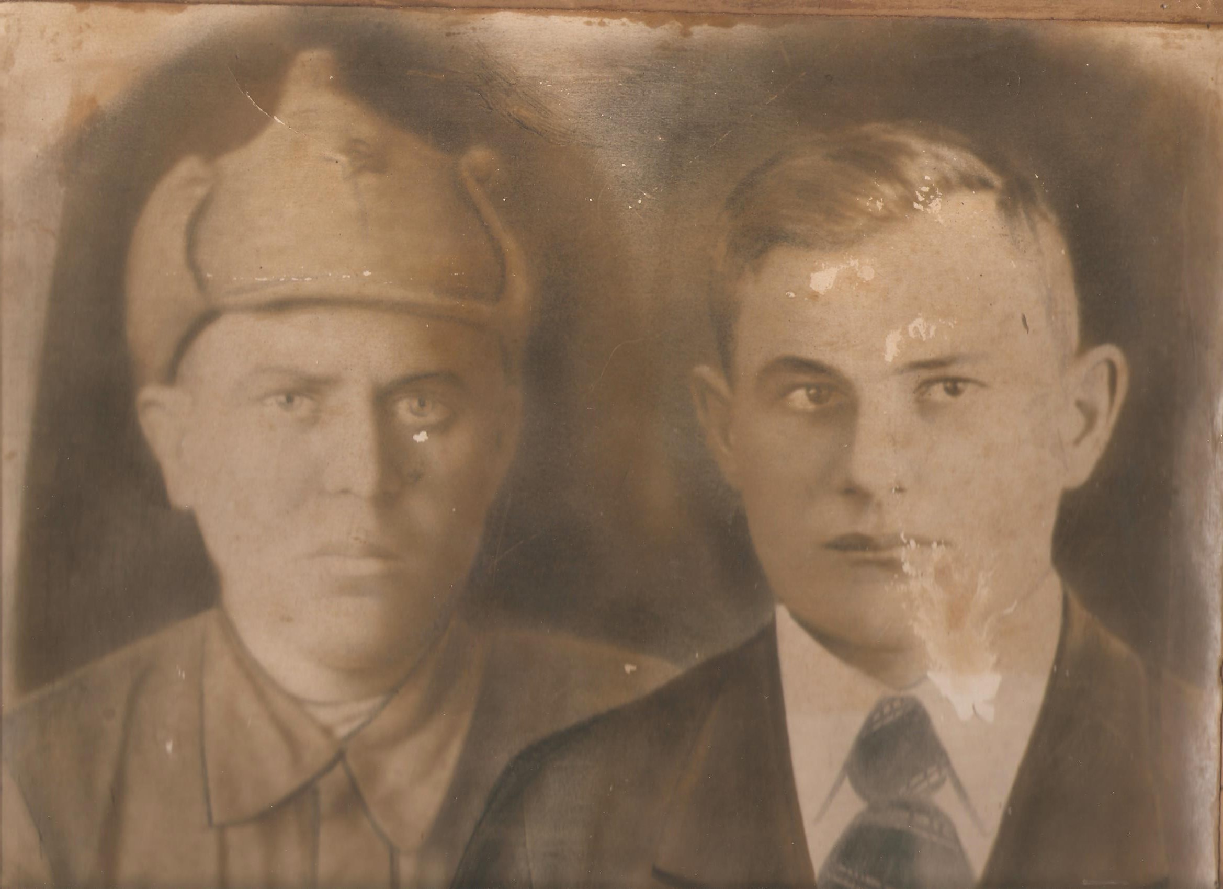
Мамин дед, Ячмонин Иван Матвеевич, родился в 1909 году в деревне Стрелка. Затем его родители купили дом в деревне Яблонное Городецкого района. Рядовой Ячмонин И.М. пропал без вести в ноябре 1942 года. Известие об этом семья получила в начале 1943 года. До войны работал бригадиром полеводческой бригады в колхозе «Двенадцатая партконференция» в деревне Овдонино Пречистинского сельсовета Балахнинского района
Его брат, рядовой Ячмонин Алексей Матвеевич. Пропал без вести 1941 года.
Мне рассказали, как провожала моя прабабушка Александра Георгиевна на фронт моего прадеда Ивана Матвеевича. В его семье было 3 брата, старший Алексей, средний Иван и младший Степан. Степан Матвеевич до войны пошел искать «трудовой жизни» в город Горький. Там устроился на завод токарем, потом получил «бронь» и остался работать в тылу. Алексей с Иваном были мобилизованы на войну.
Прадед с прабабушкой воспитывали троих детей, сына Алексея и двух дочерей Анну и Веру, младшей из которых едва исполнился годик. Старшему сыну, моему деду, только-только исполнилось 6 лет, когда началась война.
На конных подводах новобранцев отправили в Балахнинский райвоенкомат. В деревне в то время шла сенокосная страда. Новобранцев долгое время держали прямо в вагонах на железной дороге в Балахне. Иван Матвеевич, предвидя разлуку, послал весточку жене, чтобы та привезла сына, ведь младшие едва что понимали. Прабабушка, Александра Георгиевна, перепоручив младших дочерей соседям, собрав гостинец, пошла в Балахну пешком, сняла ночлег у вокзала, Иван отпросился на свидание с женой и с сыном. «Ночь была короткой, тятя просил маму сберечь нас, детей. Утром с рассветом отец ушел, погладив меня полусонного по голове… Больше я его не видел своими воспоминаниями … В 1943 мы с мамой получили извещение, что тятя пропал без вести»,- делился мой дед Алексей Иванович. Детей Александра сохранила, вырастила, определила. Замуж ни за кого больше не выходила, храня до конца дней своих верность своему Ивану перед Богом и людьми, пластаясь в поле и за мужа, и за себя.
Я хочу, чтобы мои дети и дети моих детей с таким же трепетом и уважением относились к поступкам наших предков, которые ценой жизней своих, ценой трудового подвига в тылу подарили нам возможность родиться, жить и радоваться миру.

